发明人专利申请审查意见答复审核表
案件基本信息（请代理人填写）
案件编号 | YF1406008 | 申请号 |  | 201510033289.1 |  | 名称 |  |  | 云虚拟网络中的入侵防御方法、装置、网络设备和系统
代理公司 | 派特恩 | 代理人 |  | 高洁 | 审核人 |  |  |  |  | 审核日期
审查意见答复文件清单  第一次审查意见 原始申请文件  修订版申请文件 意见陈述书  对比文件 |  |  |  |  | 审查意见类型  权利要求缺乏新颖性或创造性  独立权利要求缺少必要技术特征  说明书公开不充分  其他
Ⅰ.本发明提案时的关键欲保护点（请依照申请文件审核时确定的关键欲保护点填写。若有多个，请分别列出）：
- 对云资源产生的网络流量进行监测，并将监测所得的网络流量数据存储于日志文件中；
- 确定所述日志文件中的网络流量数据与Snort规则相匹配时，生成报警信息；
- 解析所述报警信息，并依据解析所得的数据生成OpenFlow规则项，并将所述OpenFlow规则项发送到OVS；所述OpenFlow规则项用于OVS进行流量表的更新

Ⅱ.对比文件阅读指引（请填写对比文件名称或编号、对应的页码及行数）：
- 对比文件1 正文第1-3页；
- 对比文件2 正文第8-20页；
审核须知：
- 发明人文件阅读顺序：原申请文件->案件基本信息的I项->根据案件基本信息的II 项阅读对比文件->意见陈述书->修订版申请文件；
- 发明人审核顺序：分类审核内容->一般性审核内容，其中，一般性审核内容应确定同意代理人答复思路后，再进行审核；否则，应在代理人重新修改后再进行一般性内容审核。
- 分类审核内容（请发明人填写）
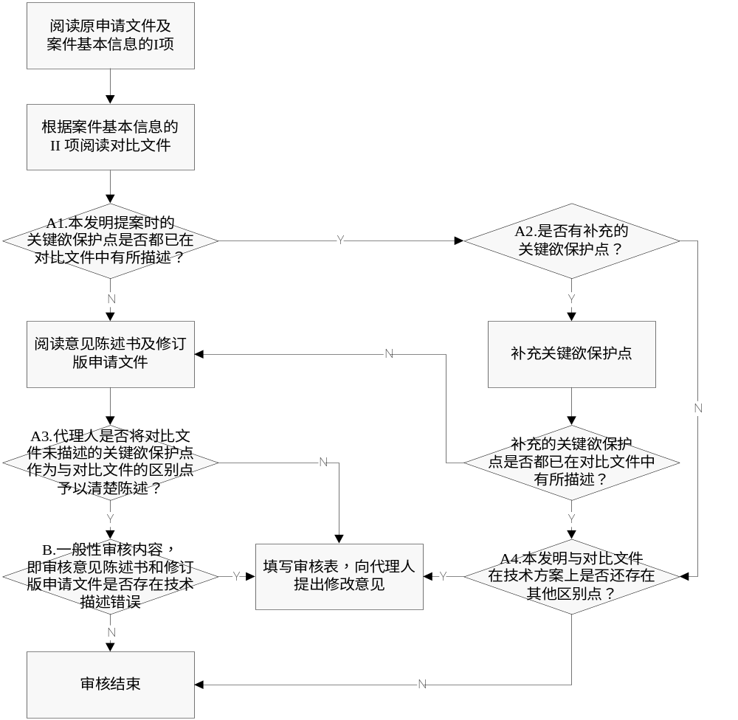 |  |  | A1. 本发明提案时的关键欲保护点是否都已在对比文件中有所描述？（若是，转至A2；若否，转至A3）
 |  |  | 本发明提案时的关键欲保护点 |  |  |  |  | 是否已在对比文件中有所描述？
 |  |  | ①对云资源产生的网络流量进行监测，并将监测所得的网络流量数据存储于日志文件中； |  |  |  |  | 是
 |  |  | ②确定所述日志文件中的网络流量数据与Snort规则相匹配时，生成报警信息； |  |  |  |  | 是
 |  |  | ③解析所述报警信息，并依据解析所得的数据生成OpenFlow规则项，并将所述OpenFlow规则项发送到OVS；所述OpenFlow规则项用于OVS进行流量表的更新 |  |  |  |  | 是
 |  |  | A2. 发明人有无补充的关键欲保护点，若有，继续判断补充的关键欲保护点是否已在对比文件中有所描述？（若有补充的关键欲保护点未在对比文件中描述，转至A3；若无补充的关键欲保护点或者补充的关键欲保护点都已在对比文件中描述，转至A4）
 |  |  | 补充的关键欲保护点 |  |  |  |  | 是否已在对比文件中有所描述？
 |  |  | ①
 |  |  | ②
 |  |  | A3. 代理人是否将对比文件未描述的关键欲保护点作为与对比文件的区别点予以清楚陈述？（若是，转至B；若否，向代理人提出修改意见）
 |  |  | 对比文件未描述的关键欲保护点 |  |  |  |  | 代理人是否将该点作为区别点予以清楚陈述？
 |  |  | ①
 |  |  | ②
 |  |  | A4. 本发明与对比文件在技术方案上是否还存在其他区别点？（若存在，请填写；若不存在，审核结束）
 |  |  | 序号 |  |  |  |  | 本发明与对比文件的其他区别点
 |  |  | ①
 |  |  | ②
- 一般性审核内容（请发明人填写）
1. 代理人在意见陈述书和修订版申请文件中，是否存在技术性错误？若存在，请填写下表。
序号 | 技术性错误简述 |  |  |  |  |  | 错误出现位置（请列出文件名、页码、行数）
①
②
2. 若存在对代理人的意见陈述书和申请文件修改的其他补充说明事项，请填写。
发明人专利申请审查意见答复审核指南
——权利要求缺乏新颖性或创造性
一、审核流程
二、审核说明
1.问题解释
新颖性和创造性是由本技术领域内的普通技术人员根据申请日之前已经公开的技术信息进行判断的，其中，新颖性要求申请专利的技术方案与已经公开的方案不相同；创造性则要求申请专利的技术方案不仅与已经公开的方案不相同，并且具有突出的实质性特点和显著的进步（对发明专利申请而言），或者具有实质性特点和进步（对实用新型专利申请而言）。概括地说，新颖性和创造性不仅要求申请专利的技术方案与已经公开的方案不相同，而且要求其差别还是非显而易见的。
2.审核思路
首先，发明人应阅读代理人填写的案件基本信息中该专利提案的关键欲保护点，回顾该专利申请的主要内容。
由于此类审查意见中，审查员通常会结合其所检索到的一篇或多篇对比文件来质疑本申请的新颖性和创造性。因此，发明人需要按照审核表中代理人填写的对比文件阅读指引，仔细阅读审查员检索到的对比文件。在阅读对比文件后，开始按照审核表的顺序进行审核。
第一，针对每项关键欲保护点，确定其是否已在对比文件中有所描述，如果在对比文件中没有描述该关键欲保护点，代理人在意见陈述书中是否将该点作为与对比文件的区别点进行清楚论述。
第二，如果所有关键欲保护点都已在对比文件中有所描述，发明人应考虑是否有补充的关键欲保护点，若有，确定该关键点是否已在对比文件中有所描述，若没有描述，代理人是否将该点作为与对比文件的区别点予以清楚描述。但发明人应注意，希望补充的关键欲保护点必须在原有的说明书中有所记载。
第三，如果所有关键欲保护点都已在对比文件中有所描述，除了关键欲保护点外，发明人可以进一步比较本发明与对比文件是否还有其他代理人未找到的技术上的区别点。
第四，在确定同意代理人的答复思路，没有相应的关键欲保护点或技术上的区别点需要代理人补充后，进行一般性的审核，即在意见陈述书和修订版申请文件中是否存在技术描述错误。
发明人所做的工作主要在于为专利代理人和审核人提供技术上的支持，后续，专利代理人和审核人会根据发明人提供的信息，确定最佳的答复方案。
3.审核顺序
如果在分类审核中，不认同代理人的答复思路，例如：需要增加补充关键欲保护点或其他区别点，则应及时反馈修改意见给代理人，不进行一般性审核内容的审核。待与代理人共同确定答复思路后，再审核意见陈述书和修订版申请文件在技术描述上是否正确，即进行B项的审核内容。

